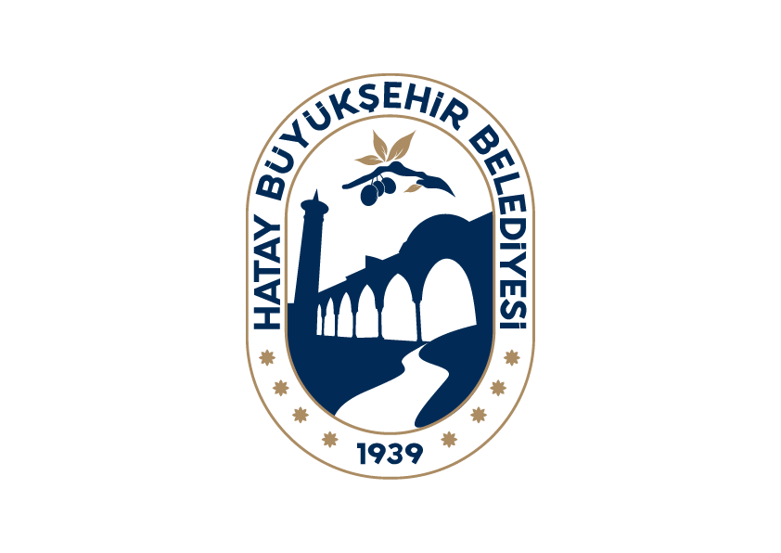

BASIN YAYIN ŞUBE MÜDÜRLÜĞÜ

KONU: BASIN BÜLTENİ
TARİH: 25.04.2026
HBB’DEN ULUSLARARASI ROBOT OLİMPİYATLARINDA BÜYÜK BAŞARI
Hatay Büyükşehir Belediyesi (HBB) bünyesinde faaliyet gösteren HBB Hatay Bilim Merkezi ile Millî Eğitim İl Müdürlüğü iş birliğiyle koordine edilen M2 Steam Merkezi, Antalya’da düzenlenen uluslararası robotik yarışmada dereceler elde etti.

21 Ülkeden 640 Takım Katıldı

21 ülkenin katılım sağladığı ve 640 takımın kıyasıya mücadele ettiği Fibonacci Uluslararası Robot Olimpiyatları Avrasya Şampiyonası’nda Hataylı öğrenciler önemli dereceler elde ederek gurur kaynağı oldu.

Hatay Mucitlerinden 3.lük

İlkokul Junior Start Up Serbest kategorisinde yarışan HBB Hatay Bilim Merkezi öğrencilerinden oluşan “Hatay Mucitleri” takımı, uluslararası arenada gösterdiği üstün performansla 3. olmayı başardı.

İlkokul öğrencilerinin ortaya koydukları yaratıcı projeler ve teknik beceriler büyük takdir topladı.

M2 Steam Merkezi Öğrencileri Şampiyon Oldu

Öte yandan HBB ile Milli Eğitim İl Müdürlüğü iş birliğiyle yarışmaya katılan M2 Steam Merkezi öğrencileri de ortaokul düzeyinde Lego Sumo kategorisinde yarışan takım, rakiplerini geride bırakarak birincilik elde etti.

HBB yetkilileri, elde edilen bu başarıların kentin bilim ve teknoloji alanındaki potansiyelini bir kez daha gözler önüne serdiğini belirterek, öğrencileri ve onları her zaman destekleyen öğretmenleri tebrik etti.

Not: Haberin görsellerini aşağıdaki linkten indirebilirsiniz:
Fotoğraf: https://sendgb.com/f8JqeUOnRKz

